  GRADES 1 to 12  DAILY LESSON LOG | School: | DepEdClub.com | Grade Level: | I
 | Teacher: |  | Learning Area: | ALL SUBJECTS
 | Teaching Dates and Time: | JANUARY 9 – 13, 2023 (WEEK 8-DAY3) | Quarter: | 2ND QUARTER

 | EDUKASYON SA PAGPAPAKATAO | MOTHER TONGUE-BASED | FILIPINO | ARALING PANLIPUNAN | MATEMATIKA | MAPEH
- LAYUNIN
- Pamantayang Pangnilalaman | Naipamamalas ang pag-unawa sa kahalagahan ng wastong pakikitungo sa ibang kasapi ng pamilya at kapwa tulad ng pagkilos at pagsasalita ng may paggalang at pagsasabi ng katotohanan para sa kabutihan ng nakararami | - Nakikilala ang mga letra sa ibinigay na salita.  - Naibibigay ang mga tunog ng mga letra sa alpabeto Ff  - Naibibigay ang unahang tunog katinig ng ibinigay na salita.  - Naisusulat ang mga pantig, salita, parirala na may tamang pagitan ng mga letra, salita at parirala. | PS: Naipamamalas ang kakayahan at tatas sa pagsasalita at pagpa-  pahayag ng sariling ideya, kaisipan, karanasan atdamdamin  PT: Naisasagawa ang mapanuring pagbasa upang mapalawak ang talasalitaan  KP: Nauunawaan ang ugnayan ng simbolo at ng mga tunog | Ang mga mag-aaral ay naipamamalas ang pag unawa at pagpapahalaga sa sariling pamilya at mga kasapi nito at bahaging ginagampanan ng bawat isa | The learner . . .  demonstrates understanding of addition and subtraction of whole numbers up to 100 including money | The learner . . .  demonstrates understanding of colors and shapes, and the principles of harmony, rhythm and balance through painting
- Pamantayan sa Pagganap | Naisasabuhay ang pagiging matapat sa lahat ng pagkakataon | MT1PWR-IIa-i-1.1 Give the name and sound of each letter.  MT1PWR-IIa-i-2.1 Identify upper and lower case letters. | Nababasa ang usapan, tula, talata, kuwento nang may tamang bilis, diin, tono, antala at ekspresyon | Ang mga mag-aaral ay buong pagmamalaking nakapagsasaad ng kwento ng sariling pamilya at bahaging ginagampanan ng bawat kasapi nito sa malikhaing pamamamaraan. | The learner . . .  is able to apply addition and subtraction of whole numbers up to 100 including money in mathematical problems and real- life situations. | The learner . . .  creates a harmonious design of natural and man-made objects to express ideas using colors and shapes, and harmony
- Mga Kasanayan sa Pagkatuto  Isulat ang code ng bawat kasanayan. | EsP1P- IIg-i– 5  Nakapagsasabi ng totoo sa magulang/  nakatatanda at iba pang kasapi ng mag-  anak sa lahat ng pagkakataon upang  maging maayos ang samahan  12.1. kung saan papunta/ nanggaling  12.2. kung kumuha ng hindi kanya  12.3. mga pangyayari sa paaralan na nagbunga ng hindi pagkakaintindihan  12.4. kung gumamit ng computer sa paglalaro imbis na sa pag-aaral | MT1PWR-IIa-i-1.2 Give the beginning letter/sound of the name of each picture.  MT1PWR-IIa-i-4.1 Match words with pictures and objects. | • F1PS-IIc-3 Naiuulat nang pasalita ang mga naobserbahang pangyayari sa paaralan (o mula sa sariling karanasan)  • F1PT-IIb-f-6 Natutukoy ang kahulugan ng salita batay sa kumpas o galaw; ekspresyon ng mukha; ugnayang salita-larawan  • F1KP-IIf-5 Nakikilala ang mga tunog na bumubuo sa pantig ng mga salita  • F1PY-IIf-2.2 Nababaybay nang wasto ang mga salitang natutuhan sa aralin | AP1PAM-IIf-19  Naipapakita ang pagpapahalaga sa pagtupad sa mga alituntunin ng sariling pamailya at pamilya ng kamag-aral. | M1NS-IIi-33.1  subtracts mentally one-digit numbers from two-digit minuends without regrouping using appropriate strategies. | A1PR-IIg  creates a design inspired by Philippine flowers or objects found in school
- NILALAMAN
KAGAMITANG PANTURO
- Sanggunian
- Mga pahina sa Gabay ng Guro | Curriculum Guide p. 17 | K-12 Curriculum  MTB-MLE Teaching Guide pp. 276-294 | CG p12. TG (Basa Pilipinas)  P. 163-165 |  | Curriculum Guide p. 18 | Curriculum Guide p. 12
- Mga pahina sa Kagamitang Pang-mag-aaral
- Mga pahina sa Teksbuk
- Karagdagang Kagamitan mula sa portal ng Learning Resource |  |  | LRMDS
- Karagdagang Kagamitan mula sa portal ng Learning Resource |  |  | larawan, video clips,tsart
- Iba pang Kagamitang Panturo | tsart | larawan ng may simulang tunog na Ff/Zz plaskard  Tsart ng kwento.
- PAMAMARAAN
- Balik-Aral sa nakaraang aralin at/o pagsisimula ng bagong aralin. | Bakit mahalaga na maayos kang magpaalam kung saan mo nais magpunta? | Ipabasa sa plaskard ang mga pangalan ng tao sa kwento.  Fatima Felising Felipe Filong | Ipabigkas sa mga mag-aaral ang tugmang ito tungkol sa taguan:  See tsart/poweroint | Ano-ano ang iba pang mga alituntunin na kusa ninyong isinagawa sa tahanan ninyo?  Original File Submitted and Formatted by DepEd Club Member - visit depedclub.com for more | Mental Math sa Addition | Pamukaw Siglang Gawain  Awitin ang kulay: https://www.youtube.com/watch?v=SZMqgxX3tu8  Anu-anong kulay ang bumubuo sa pangunahing kulay?  Anu-ano naman ang pangalawang kulay?
- Paghahabi sa layunin ng aralin | Kanino ka humihingi ng pera?  Sinasabi mo ba ba kung saan mo ito gagamitin? | Awit: Ano ang tunog ng titik Ff? | Itanong sa mga bata:  –– Tungkol saan ang tugmang ito? (Sagot: taguan)  –– Bakit nagbilang ang nagsasalita sa tugmang ito? (Sagot: binibigyan ng  panahon ang ibang bata na magtago)  –– Ganito ba kayo maglaro ng taguan? Ano ang sinasabi ninyo kapag kayo  ang taya sa taguan? | Ipasabi ito sa katabi nilang kaklase.  Itanong:  Bakit mahalagang sundin ng mga mag-aaral ang mga alituntunin ng inyong pamilya? | Pagsasanay sa basic addition/subtraction facts | Ngayong araw na ito susubukan muli nating magpinta.
- Pag-uugnay ng mga halimbawa sa bagong aralin. | Iparinig ang kwento tungkol kay Jeb.  Naisip ni Jeb na bumuli ng laruan para sa kapatid niyang magdaraos ng kaarawan. Ngunit wala siyang pera.“Inay, nais kop o sanang bumuli ng laruan para kay Nina.”  “Naku, araw pa naman ng tyanggi ngayon. Husto lamang ang perang pamalengke ko para sa isang lingo.  Kung talagang kailangan mo ay ibabawas ko sa pamamalengke ang kailangan mo,” ang napapailing na ina.  “Huwag po muna ngayon.” Sabi ni Jeb. |  | Ipakita sa mga mag-aaral ang pabalat ng aklat na Si Pilong Patagotago.  Tanungin ang mga bata kung naaalala pa nila ang pamagat ng aklat. Tanungin kung ano ang impormasyon na makikita  sa pabalat. Basahin para sa kanila ang pamagat, may-akda, at tagaguhit. |  | Laro: Number Wheel  Gumamit ba kayo ng lapis at papel para masagot ang addition facts? | Anu-anong mga bulaklak ang nakikita nyo sa paligid?  Anu-ano ang mga kulay nito.
- Pagtalakay ng bagong konsepto at paglalahad ng bagong kasanayan #1 | 1. Sinabi ba ni Jeb ang tunay na gamit ng perang hinihingi niya?  2. Kaya ban g ina na ibinigay ang perang kailangan niya? Bakit?  3. Ano ang sinabi ni Jeb na ikinasiya ng ina?  4. Tama ba ang ginawa ni Jeb? Bakit?  5. Nais ba ninyong tularan si Jeb? Bakit? | Paghawakin ang mga bata ng papel at ipatapat sa kanilang bibig.  Hayaang patunugin nila ang Ff.  May hangin bang lumalabas kapag pinatutunog ang Ff?  Ipakita ang larawan o tunay na bagay folder  Ano ang gamit ng folder?  Magpakita pa ng iba pang bagay na may simulang tunog na Ff  Fernando Fe Farah | Babalikan ang kwento ni Pilo.  Hayaang ang mga bata ang maglahad ng mga pangyayari sa kwento. Sa pamamagitan ng mga larawan, ipasabi kung ano ang ginagawa ni Pilo o ng ibang tauhan sa bawat pahina. | -Ginagawa mo lang ba ito kapag sinusuhulan kayo?  -Kapag may gusto lang ba kayong hihingin sa mga magulang ninyo?  -o dahil kusa mo itong ginagawa ng walang kapalit | Ngayon, susubukin naman nating magbawas gamit ang ating isip lamang.  Gamitin ang plaskard at hayaang magbawas ang mga bata gamit ang isip lamang. | Magpapakita ng larawan ng mga bulaklak sa Pilipinas.
- Pagtalakay ng bagong konsepto at paglalahad ng bagong kasanayan #2 | Lutasin:  Nanghihingi si Kevin ng pera sa nanay niya.Sinabi niya na ibibili daw niya ito ng proyekto pero teks lang ang binili niya. Tama ba iyon?Bakit? | Pagpapakita ng mga larawang may titik Ff.  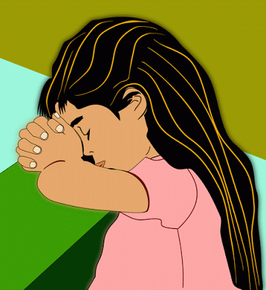      Folder Flashlight Fatima | Maaaring tulungan  ang mga bata sa pamamagitan ng pagtatanong, halimbawa:  –– Sino itong tauhan na ito? Ano ang ginagawa niya dito?  –– Nasaan si Pilo sa pahinang ito? Ano ang ginagawa niya?  –– Ano ang reaksiyon ng nanay/tatay/ate/kuya ni Pilo nang lumabas siya mula sa kaniyang taguan?  –– Ano ang nangyari kay Pilo dito? Ano kaya ang pakiramdam  niya? | Ano-ano ang nadagdag na kakayahan sa pagtulong ang naibahagi mo sa pamilya mo? | Anong kaalaman ang ginamit ninyo para masagot ang mga kombinasyon sa pagbabawas? | Anu-ano ang mga bulaklak na inyong napanood?  Anu-ano ang mga kulay nito?
- Paglinang sa Kabihasaan  (Tungo sa Formative Assessment) |  |  | Isulat sa pisara ang tatlong salitang pamalit na pinag-aralan noong  nakaraang linggo: ako, ikaw, siya. Ipabasa sa mga mag-aaral ang mga salita at tanungin sila kung kailan dapat gagamitin ang mga salitang ito.  Gagawa ng isang eksena sa kwento si Pilong Patagoo-tago.  Sa pag-uusap at pagpaplano ng eksenang gagawin gamitin ang ako, ikaw at siya.  Pagkatapos ay hayaang ilahad ito ng mga bata sa klase. | Magpalitan ng kapareha at magbahaginan ng karanasan sa pagtulong nila sa kanilang pamilya at sa pamilya ng iba. | Mas mabilis ba at mas madali kung iisipin lamang natin ang sagot kaysa isusulat pa? | Gawaing Pansining  Ipalabas ang mga gamit sa pagpipinta. Hayaang mamili ang mga bata ng bulaklak na kanilang ipipinta.  See Tsart
- Paglalapat ng aralin sa pang-araw-araw na buhay | Basahin at sagutin:  Gusto ni Ben na bumili ng bagong lapis dahil maikli na ang ginagamit niyang lapis. Sinabi niya sa nanay na kung maari bang bigyan siya ng pambili dahil nahihirapan na siyang gamitin ang maikling lapis. Tama ba ang ginawa niya?Bakit? | - Pagsulat sa letrang Ff  - Pagbubuo ng mga pantig, salita, parirala  - Paglalagay ng nawawalang simulang tunog.  ___ilipino  ___ina  I__ugao  __e | Saang bahagi ng silid na ito nakapagtago si Pilo mula sa kaniyang Kuya  Rey? Ituro nga sa mapa. (Sagot: sa gilid ng kama)  –– Saang bahagi ng silid na ito nakapagtago si Pilo mula sa kaniyang nanay?  Ituro sa mapa. (Sagot: sa gitna ng kumpol ng mga laruan) | Sikaping magtala sa kuwaderno ng mga gawain na nais matutunan upang makatulong sa iyong pamilya at sa iba. | Tawagin ang mga bata nang pangkatan upang makita kung nasusunod ang konsepto sa pagbabawas.
- Paglalahat ng Aralin | Bakit dapat mong sabihin ang totoong gamit ng perang iyong hinihingi?  Tandaan:  Laging sabihin ang totoong gamit ng perang iyong hihingin. | Ano ang tunog ng Ff? |  | Tandaan:  Tuparin araw-araw ang mga alituntuning iniatang sa iyo at igalang ang mga alituntunin ng ibang pamilya. | Paano ang pagsagot sa paraang mental math?  Tandaan:  Ang mental Math sa subtraction ay mabisang paraan ng mabilis at madaling paraan ng pagbabawas. Ginagawa ito ng hindi gumagamit ng lapis at papel kundi isip lamang ang pinagagana. | Anu-ano kaya ang magandang naidudulot ng bulaklak sa ating kapaligiran?
- Pagtataya ng Aralin | Lagyan ng T kung tama at M kung hindi  __1. Humngi ako ng pera kay mama dahil bibili ako ng laruan.  __2. Sinabi k okay ate na may bibilin kaming proyekto pero pambili k0 lang iyon ng laruan.  __3. Tinanong ako ni tatay tungkol sa perang hiningi ko at sinabi ko naman kung saan ito gagamitin.  __4Sasabihin ko kay nanay na may babayaran kami sa paaralan kahit wala naman.  __5. Ang pagsasabi ng totoong gamit ng perang iyong hiningi ay tanda ng katapatan. | Pag-ugnayin ng guhit ang larawan sa panglan nito.  Laraw Larawan Salita  - Ifugao  - Fatima  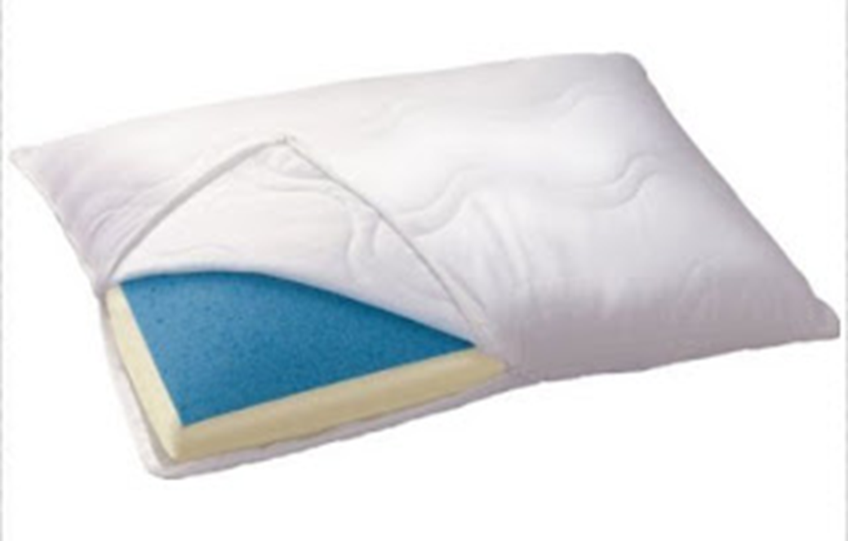  - 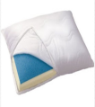 Folder    -  Filipino  - 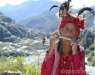 foam |  | Lagyan ng tsek (/) ang larawan na nagpapahalaga sa alituntunin at ekis ( X) kung hindi.  ____  ____  ____ | Gamitin ang Subtraction Wheel at tawaging isa-isa ang mga bata para sumagot gamit ang isip lamang. | Ipadisplay sa mga bata ang kanilang mga ginawa.  Markahan ang mga ito gamit ang rubrics na pansining.
- Karagdagang Gawain para sa takdang-aralin at remediation | Buuin ang tugma.  Ang batang matapat ay _______ng lahat. | Isulat sa kwaderno:  Ff Ff Ff Ff Ff | Gawan ng isang mapa ang iyong silid tulugan. |  | Subtract mentally:  12 -9 11 -6 18 -8 11 – 7 15 - 7 | Kumuha ng mga larawan ng mga bulaklak na makikita sa paligid ng inyong barangay. Idikit ito sa inyong kwarderno.
- Mga Tala
- PAGNINILAY
- Bilang ng mag-aaral na nakakuha ng 80% sa pagtataya.
- Bilang ng mag-aaral na nangangailangan ng iba pang gawain para sa remediation.
- Nakatulong ba ang remedial? Bilang ng mag-aaral na nakaunawa sa aralin.
- Bilang ng mga mag-aaral na magpapatuloy sa remediation.
- Alin sa mga istratehiyang pagtuturo nakatulong ng lubos? Paano ito nakatulong?
- Anong suliranin ang aking naranasan na solusyunan sa tulong ng aking punungguro at superbisor?
- Anong kagamitang panturo ang aking nadibuho na nais kong ibahagi sa mga kapwa ko guro?

